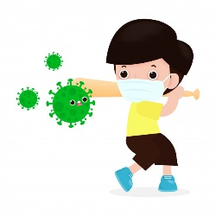
Питание при коронавирусе, гриппе и других ОРВИ
Не зависимо от того, здоровы ли вы или уже заболели, необходимо всегда соблюдать общие принципы правильного питания:
1. Режим питания. В идеале – завтрак, обед, ужин, два перекуса в одно и то же время. Если нет возможностей для частого приема пищи, то должны быть минимум завтрак, обед, ужин.
2. Сбалансированный по белкам, жирам, углеводам, витаминам и микроэлементам рацион в соответствии с возрастными нормами.
3. Достаточное для организма суточное количество жидкости – до 1,5 - 2 литров.
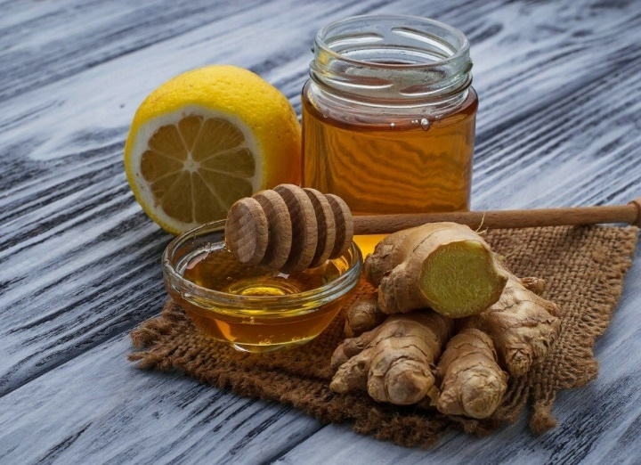
В период распространения вирусных инфекций и риска заболеть ими предпочтение стоит отдать продуктам, содержащим витамины А, С, цинк и кальций: цитрусовые, яблоки, смородина, киви, сладкий перец, квашеная капуста, укроп, петрушка, зелёный лук, свёкла, нежирные молочные и кисломолочные продукты (творог, сметана, молоко, кефир, йогурт), твердые сыры, отварная рыба жирных сортов, телятина, курица, морковь со сметаной, изюмом или курагой, напитки из клюквы и брусники, растительные масла (оливковое, льняное, подсолнечное), каши. Другими словами, употреблять те продукты, которые не будут перегружать организм своей энергоемкостью и поддержат иммунитет. Вирусы плохо переносят щелочную среду, поэтому стоит включить в водный баланс минеральную воду. Щелочную среду помогут создать овощи, ягоды, фрукты, зелень.
На период болезни следует исключить жареную, содержащую большое количество холестерина пищу, жгучие приправы, белокочанную капусту, фрукты с твёрдой кожурой, виноград, бобы, горох, кондитерские изделия и сладости (сахар, булочки, конфеты, шоколад, варенье), алкогольные (спиртные) изделия, консервацию, кофе, сильногазированную минеральную воду, какао, ржаной хлеб, колбасу. Ни в коем случае во время болезни не употреблять фаст-фуд! Этот тип еды вреден даже для здорового организма и вызывает сбои в обмене веществ.
Очень часто во время болезни, особенно в острый период, пропадает аппетит. Если есть не хочется – не заставляйте себя через силу, отсутствием аппетита организм сам сигнализирует о своих потребностях. Лучше выпить воды, морса, компота, некрепкого чая или минеральной воды.
Период болезни по длительности у каждого человека свой, но в среднем до начала восстановления организма проходит 7-10 дней. Поэтому переходить с диеты на общий стол лучше постепенно, в течение как минимум недели после выздоровления. Как правило, после исчезновения симптомов острой вирусной инфекции организму требуется еще 5 - 10 дней для полного выздоровления.
Основные принципы профилактики коронавируса, гриппа и других ОРВИ:
- носить маски и перчатки в общественных местах,
- чаще мыть руки с мылом,
- пользоваться антисептиком,
- соблюдать социальную дистанцию 1,5–2 метра,
- снизить количество контактов,
- избегать мест массового скопления людей,
- создать условия для нормальной работы иммунитета, а именно:
- не пренебрегать календарем прививок, в том числе ежегодной
вакцинацией против гриппа;
- придерживаться полноценного по количеству и составу питательных
веществ, витаминов и микроэлементов питания (с акцентом на белок, который является основным строительным материалом для клеток иммунной системы);
- обеспечить нормальный ночной сон - во сне образуются новые иммунные
клетки;
- избегать стрессов и сохранять хорошее настроение, поскольку они также
ведут к снижению сопротивляемости организма. Ведь наши иммунная, нервная и гормональная системы работают в постоянном взаимодействии;
- поддерживать себя в нормальной физической форме, больше бывать на
свежем воздухе. Хорошее кровообращение позволяет клеткам иммунной системы достичь всех уголков нашего организма и выполнять свою защитную функцию;
- своевременно и полностью лечиться от любых инфекционных
заболеваний.
Многим кажется, что это чересчур просто и неэффективно. Но за этими методиками - вековая практика.
Будьте здоровы! 